ПРОГРАММА КОРРЕКЦИОННЫХ ЗАНЯТИЙ
(1–4 классы)
ПОЯСНИТЕЛЬНАЯ ЗАПИСКА
Современная практика коррекционо-развивающего образования включает различные его формы: индивидуальные и групповые коррекционно-развивающие занятия, коррекционно-развивающий урок.
Дети с интеллектуальной недостаточностью характеризуются стойкими нарушениями и недоразвитием всех психических процессов, что отчетливо обнаруживается в сфере познавательной деятельности и личностной сфере.
Структура психики ребенка с нарушениями в развитии чрезвычайно сложна. В соответствии с теоретическими положениями Л. С. Выготского о структуре дефекта и возможностях его компенсации следует различать у ребенка первичный дефект и вторичные осложнения. Характерными для детей с интеллектуальным недоразвитием являются слабость ориентировочной деятельности, инертность нервных процессов, повышенная склонность к охранительному торможению и другие.
Обучение для ребенка с интеллектуальным недоразвитием более значимо, чем для нормально развивающегося сверстника. Это обусловлено тем, что дети с недостатками умственного развития характеризуются меньшими возможностями самостоятельно понимать, осмысливать, сохранять и использовать полученную информацию, то есть меньшей, чем в норме, личностной активностью и сформированностью различных сторон познавательной деятельности. Современные требования общества к развитию детей, имеющих отклонения в развитии, диктуют необходимость более полно реализовывать идею индивидуализации обучения.
Учитывая степень тяжести дефекта ребёнка, состояние его здоровья, индивидуально-типологические особенности, необходимо создавать педагогические условия, направленные на преодоление трудностей овладения программными знаниями, умениями и навыками, что, в свою очередь, будет способствовать успешной адаптации и интеграции детей в обществе. Такую помощь призваны оказать специально организованные коррекционно-развивающие занятия по курсу «Коррекционные занятия».
Целью программы является развитие ребёнка, что включает в себя коррекцию сенсорного обучения, эмоционально-волевой, мотивационной сфер, механизмов волевой регуляции.
Основными задачами программы являются:
• создание коррекционных условий для развития сохранных функций и личностных особенностей;
• осуществление сенсорного, психомоторного развития в процессе освоения содержательных видов деятельности;
• развитие психических функций внимания, памяти, восприятия, воображения;
• формирование умения сравнивать, анализировать, делать несложные самостоятельные выводы;
• формирование механизмов волевой регуляции в процессе осуществления заданной деятельности;
• развитие работоспособности, умения сосредоточиваться на заданном действии;
• формирование положительной мотивации к обучению;
• воспитание умения общаться, развитие коммуникативных навыков;
• воспитание самостоятельности при выполнении заданий, умение доводить начатое дело до конца.
Программа опирается на положение психологии о том, что психика проявляется в действии и формируется в нём.
Принцип организации деятельностного подхода к воспитанию и обучению детей с интеллектуальной недостаточностью предусматривает следующий аспект: успехов в коррекционной работе можно достичь только при условии опоры на ведущую деятельность. Для младших школьников – это игра. Поэтому учить и воспитывать следует, играя с ними.
Курс занятий по программе является коррекционно-направленным и должен опираться на принципы коррекционно-развивающего обучения.
Принцип системности коррекционных (исправление или сглаживание отклонений и нарушений развития, разрешение трудностей развития), профилактических(предупреждение отклонений и трудностей в развитии) и развивающих (стимулирование, обогащение содержания развития, опора на зону ближайшего развития) задач.
Принцип единства диагностики и коррекции.
Этот принцип реализуется в двух аспектах:
• Началу любой коррекционной работы должен предшествовать этап комплексного диагностического обследования, позволяющий выявить характер и интенсивность трудностей развития, сделать заключение об их возможных причинах и на основании этого заключения строить коррекционную работу, исходя из ближайшего прогноза развития. (В этом аспекте неоспоримую помощь может и должен оказать психолог).
• Реализация коррекционно-развивающей работы требует от педагога постоянного контроля динамики изменений личности, поведения и дея-тельности, эмоциональных состояний, чувств и переживаний ребенка. Только такой контроль позволяет вовремя вносить необходимые коррективы в коррекционно-развивающую работу.
Деятельностный принцип коррекции определяет тактику проведения коррекционной работы через активизацию активной деятельности каждого ученика, в ходе которой создается необходимая основа для позитивных сдвигов в развитии личности ребенка. Коррекционное воздействие всегда осуществляется в контексте той или иной деятельности.
Учет индивидуальных особенностей личности позволяет наметить программу оптимизации в пределах психофизических особенностей каждого конкретного ребенка. Коррекционная работа должна создавать оптимальные возможности для индивидуализации развития.
Принцип динамичности восприятия заключается в разработке таких заданий, при решении которых у школьника возникают какие-либо пре-пятствия, преодоление которых и будет способствовать развитию учащегося, раскрытию его возможностей и способностей. Каждое задание должно проходить ряд этапов от простого к сложному. Уровень сложности должен быть доступен конкретному ребенку. Это позволяет поддерживать интерес к работе и дает возможность испытать радость преодоления трудностей.
Принцип продуктивной обработки информации заключается в организации обучения таким образом, чтобы у учащихся развивался навык переноса обработки информации и тем самым развивался механизм самостоятельного поиска, выбора и принятия решения.
Принцип учета эмоциональной окрашенности материала предполагает, чтобы проводимые игры, задания и упражнения создавали благоприятный, эмоциональный фон, стимулировали положительные эмоции.
В процессе обучения осуществляется тесная взаимосвязь с другими предметами, особенно с развитием речи, математикой, ИЗО, ручным трудом, максимально используется материал, изучаемый на этих уроках.
Система коррекционно-развивающего обучения предусматривает индивидуальные и групповые коррекционные занятия общеразвивающей направленности. Цель занятий: повышение уровня общего, сенсорного, интеллектуального развития, памяти, внимания; коррекция зрительно-моторных и оптико-пространственных нарушений, общей и мелкой моторики.
Коррекционные занятия проводятся с учащимися по мере выявления педагогом, психологом и дефектологом индивидуальных пробелов в их развитии и обучении. Изучение индивидуальных особенностей детей позволяет планировать сроки коррекционной работы.
Занятия включены в Типовой базисный учебный план образовательного учреждения с начальными классами, для которых предусмотрено 2 часа в неделю за счет школьного компонента. Продолжительность занятий с одним учеником или с группой не должна превышать 20–30 мин. В группы можно объединять по 3–4 ученика, у которых обнаружены одинаковые пробелы в развитии и усвоении школьной программы или сходные затруднения в учебной деятельности. Работа с целым классом или с большим числом детей на этих занятиях не допускается.
Принципами построения занятий являются:
1) частая смена видов деятельности. Известно, что внимание детей с интеллектуальной недостаточностью очень неустойчивое, кратковременное и привлекается только ярким внешним видом предметов. Поэтому при смене объектов и видов деятельности внимание ребёнка снова привлекается и это даёт возможность продуктивно продолжать занятие;
2) повторяемость программного материала. Младшим школьникам с интеллектуальным недоразвитием требуется значительно большее количество повторений, чем детям с нормальным интеллектом. Занятия должны строиться так, чтобы повторение одних и тех же заданий происходило в новых ситуациях на новых предметах. Это необходимо по двум причинам: первая – чтобы у детей не пропадал интерес к занятиям; вторая – для формирования переноса полученных знаний и умений на новые объекты и ситуации.
Индивидуальные и групповые коррекционные занятия проводит отдельный учитель. Во время индивидуальных занятий со свободными учениками работают воспитатель, логопед, психолог. Коррекционная работа осуществляется в рамках целостного подхода к воспитанию и развитию ребенка. При организации коррекционных занятий следует исходить из возможностей ребенка – задание должно лежать в зоне умеренной трудности, но быть доступным, так как на первых этапах коррекционной работы необходимо обеспечить ученику субъективное переживание успеха на фоне определенной затраты усилий. В дальнейшем трудность задания следует увеличивать пропорционально возрастающим возможностям ребенка.
В период, когда ребенок еще не может получить хорошую оценку на уроке, важно создавать ситуацию достижения успеха на индивидуально-групповых занятиях. С этой целью можно использовать систему условной качественно-количественной оценки достижений ребенка. При подготовке и проведении коррекционных занятий необходимо также помнить и об особенностях восприятия детьми учебного материала и специфике мотивации их деятельности. Эффективно использование различного рода игровых ситуаций, дидактических игр, игровых упражнений, заданий, способных сделать учебную деятельность более актуальной и значимой для ребенка.
Выбор методов обучения осуществляется в соответствии с особенностями познавательной деятельности детей с трудностями в обучении в связи, с чем важное место занимает метод «маленьких шагов» с большой детализацией, развернутостью действий в форме алгоритмов и использованием предметно-практической деятельности.
Отобрав методы для работы на уроке, учитель должен скомбинировать их таким образом, чтобы осуществлялась смена видов деятельности учащихся и тем самым реализовался охранительный режим обучения.
Коррекционная работа по программе направлена на коррекцию всей личности и включает все формы средового, личностного и коллективного воздействия на ребёнка и представлена следующими принципами:
• развитие интеллекта с опорой на «зону ближайшего развития»;
• развитие в адекватном темпе;
• вовлечение в интересную деятельность;
• воздействие через эмоциональную сферу;
• объяснение материала в интересной форме;
• гибкая система контроля знаний и их оценки.
Программа рассчитана на младших школьников, и, соответственно, продолжительность обучения занимает 4 года.

УЧЕБНО-ТЕМАТИЧЕСКИЙ ПЛАН
(2-4 классы)
№  п/п | Раздел | Тема | Кол-во  часов (в том числе)
 |  |  | теория | практика
 | I Вводное занятие | Обследование детей. Диагностика уровня развития внимания, памяти, восприятия. | 1 | 1
 | II. Развитие восприятия, воображения – 30 часов. | 1) Восприятие качеств величины – 4 часа.  Различение предметов по длине. Сравнение предметов по размерам (больше, меньше, такой же, глубже, мельче и т. п.). Сравнение предметов контрастных размеров. Штриховка предметов. | 1 | 3
 |  | 2) Восприятие формы – 4 часа.  Сравнение предметов по форме. Осуществление последовательных действий. Различение, называние геометрические фигур.  Формирование наборов эталонов геометрических тел (шар, куб). Обозначение словом. Группировка предметов по форме.  Формирование элементов конструкторских навыков и творческого воображения. Рисование предметов по пунктирам. | 2 | 2
 |  | 3) Восприятие цвета – 4 часа.  Цвет предметов. Сравнение предметов по цвету. Группировка предметов одного цветового тона. | 1 | 2
 |  | 4) Восприятие пространства – 5 часов.  Определение направления: от себя – к себе, вверх – вниз, направо – налево, впереди – сзади. | 2 | 3
 |  | 5) Слуховое восприятие – 2 часа.  Дифференцирование звуков шумовых и музыкальных инструментов. Характеристика звуков по громкости и длительности. | 1 | 1
 |  | 6) Зрительное восприятие – 3 часа.  Формирование произвольности зрительного восприятия. Выделение буквенных форм. Нахождение различий у двух сходных картинок. | 1 | 2
 |  | 7) Восприятие времени – 5 часов.  Различение понятий: «утро», «день», «вечер», «ночь». Освоение умений различать части суток. | 2 | 3
 |  | 8) Воображение – 3 часа.  Развитие пространственного воображения. Узнавание и различение геометрических фигур. Сравнение их, нахождение сходства и различия. Формирование элементов конструкторских навыков. | 1 | 2
 | III. Развитие внимания – 8 часов. | 1)Повышение объема внимания. Активизация зрительного внимания в процессе узнавания и описания предмета по контурному изображению его части. Описание предмета по контурному изображению его части. | 1 | 2
 |  | 2)Развитие сосредоточенности, устойчивости внимания.  Развитие устойчивости внимания в пространственном расположении предметов. Упражнения «Внимательный художник», «Запутанные дорожки». | 1 | 2
 |  | 3)Развитие произвольности внимания. Нахождение в предъявленных предметах отличий. Развитие переключения внимания и навыков самоконтроля. Упражнения на развитие самоконтроля: «Графический диктант» (двухцветные варианты), поиски ходов в лабиринтах с опорой на план, составление узоров «Мозаика», «Точки». | 1 | 1
 | IV. Развитие памяти – 8 часов. | Развитие вербальной и визуальной памяти. Упражнения на запоминание: «Запомни и нарисуй», «Слова, начинающиеся с одной буквы». Тренировка слуховой и зрительной памяти. Упражнения: «Слушайте и выполняйте», «Рассмотри и раскрась», «Запомни и воспроизведи».  Игра «Снежный ком» для запоминания информации, представленной вербально. | 3 | 5
 | V. Развитие аналитико-синтетической деятельности – 12 часов. | 1) Развитие мышления.  Составление осколочных картинок. Обобщение и сравнение. Переход от наглядно-действенного мышления к наглядно-образному с обобщением на наглядном уровне. | 1 | 1
 |  | 2) Развитие сообразительности.  Обобщение, преобразование. Развитие способности анализировать простые предметы, преобразовывать их. | 1 | 1
 |  | 3)Обобщение, преобразование. Развитие способности анализировать простые предметы, преобразовывать их.  4) Развитие наблюдательности. Мир вокруг нас. Умение выделять в явлении разные стороны, вычленять в предмете разные особенности. | 1  1 | 1  1
 |  | 5) Анализ и синтез. Упражнения на простейший анализ с мысленным расчленением объекта на составные элементы. Упражнения на составление предметов из предъявленных элементов. | 1 | 1
 |  | 6) Нахождение общих признаков предметов. Выделение существенных признаков. Сравнение предметов с указанием их сходства и различия по заданным признакам: цвет, форма, размер.  Различные виды задач на группировку: «Исключи лишнее», «Сходство и различие», «Продолжи ряд».  Аналитические задачи первого типа с прямым утверждением. | 1 | 1
 | VI. Развитие личностно-мотивационной сферы – 6 часов. | 1)Знакомство с понятиями: «удивление», «самодовольство», «стыд», «вина», «отвращение», «брезгливость». Знакомство с мимикой и жестами. | 1 | 1
 |  | 2)История о человеке, который нашёл время. Обучение приёмам самоорганизации в процессе учебной деятельности. Знакомство с приёмами планирования своей деятельности. | 1 | 1
 |  | 3)Когда я бываю Незнайкой. Обучение умению анализировать свои трудности. Формирование мотивации на их преодоление. | 1 | 1
 | VII. Итоговое занятие – 2 часа. | 1)Путешествие в весенний лес. Проверка имеющихся знаний и умений учащихся. В поисках клада. Диагностика развития наглядно-образного мышления и пространственного восприятия. | 1 | 1

КАЛЕНДАРНО-ТЕМАТИЧЕСКОЕ ПЛАНИРОВАНИЕ КОРРЕКЦИОННО-РАЗВИВАЮЩИХ ЗАНЯТИЙ
(1 класс)
- №  п/п | Тема | Кол-во часов | Методики и задания | Дата | Оборудование
- 1 | Раздел I. Вводное занятие (2 часа) Давайте познакомимся | 1 | Игры: «Знакомство», «Мяч» |  | Мяч
- 2 |  | 1 | Диагностика мотивации, памяти. Игра «Что изменилось?» |  | Бланки с диагностическим материалом
 | Раздел II. Развитие восприятия и осязания (29 часов)  В мире запахов | 1 | Игры: «Угадай-ка», «Волшебный мешочек» |  | Кусочки душистого мыла, духи, кофе, чай, цветы. Зеркала. Набор пиктограмм. Аппликация «Ромашка»
 | Осязание. Одинаковое на ощупь | 1 | Игры: «Угадай-ка», «Волшебный мешочек»
 |  |  | Психогимнастика «Пылесос и пылинки». Игра «Найди одинаковые»
 | Осязание. Тёплое или холодное | 1 | Игры «Лягушки», «Купание куклы». Рисование «Кружка для чая» |  | Ёмкости с тёплой водой. Мыло. Верёвки для просушки. Прищепки. Кукольная одежда  Обучение грамоте. ИЗО
 | Восприятие качеств величины. Сопоставление двух предметов по высоте | 1 | Игры «Карлики – великаны», «Высокий – низкий» |  | Картинки с изображением высоких и низких предметов. Набор столбиков из цветного картона, различных по высоте.
 | Сопоставление двух предметов по длине | 1 | Игры «Кто быстрей», «Длинный – короткий» |  | Две ленты разной длины и разного цвета. Картинки с изображением предметов, разных по длине
 | Восприятие формы. Форма предметов | 1 | «Контрастные фигуры».  Игра «Почтовый ящик» |  | Рамки-вкладыши. Логический куб. Картинки с изображением предметов, разных по форме. Материалы для изготовления аппликации «Цыплёнок»
 | Круг. Его свойства | 1 | Игра «Найди круг» |  | Изображение Колобка. Картинки с изображением предметов, похожих на круг. Наборы геометрических фигур
 | Квадрат. Его свойства | 1 | Игры «Найди похожее», «Кто быстрее» |  | Наборы геометрических фигур. Счётные палочки. Картинки с изображением предметов, похожих на квадрат
 | Прямоугольник. Его свойства | 1 | Игра «Волшебный мешочек» |  | Наборы геометрических фигур. Счётные палочки. Картинки с изображением предметов, похожих на квадрат, круг, прямоугольник
 | Треугольник. Его свойства | 1 | Игры «Конверты», «Найди треугольник» |  | Наборы геометрических фигур. Счётные палочки. Картинки с изображением предметов
 | восприятие цвета.  В мире цвета | 1 | Игры «Радуга», «Я найду цвета везде» |  | 2 рисунка: чёрно-белый и цветной. Рисунки с изображением различных предметов. Цветные карандаши
 | Различение и выделение основных цветов (красный, жёлтый, зелёный, синий, чёрный) | 1 | Психогимнастика «Слушай хлопки».  Упражнение «Сделаем матрёшкам бусы».  Аппликация «Наклеим матрёшкам бусы» |  | Силуэты матрёшек. Цветные кружочки. Карандаши. Наборы счётных палочек
 | Восприятие пространства. Пространственное ориентирование в схеме собственного тела | 1 | Упражнение «Покажи правую (левую) руку, ногу...»  Игра на внимание «Положи карандаш» |  | Текст стихотворения «Стоял ученик у развилки дорог В. Берестова. Силуэты мальчика, девочки
 | Ориентирование в пространстве.  Справа – слева | 1 | Игры «Четвёртый лишний», «Что изменилось?» |  | Изображение берёзы, птиц, облака, зайца, медведя, солнца. Карточки. Карандаши
 | Ориентировка в пространстве. Пространственные отношения: над, на, под | 1 | Игры «На, над, под», «Отгадай загадку» |  | Карточки с изображением овощей, животных, дерева, яблок, грибочков.  Карточки-задания
 | Ориентирование в пространстве.  Вверху – внизу | 1 | Игры «Калейдоскоп», «Путешествие», «Овощи – фрукты», «Чего не стало?» |  | Геометрические фигуры. Изображения вагончиков, фруктов, овощей. Карточки-задания
 | Ориентирование в пространстве.  Внутри – снаружи | 1 | Игры «Пятый лишний», «Наведём порядок», «Найди своё место», «Счёт пальцами» |  | Карточки-задания. Карандаши. Наборы геометрических фигур
 | Ориентирование в пространстве. Впереди, сзади, между | 1 | Игры «Что изменилось?», «Геометрическое лото» |  | Атрибуты к сказке «Репка». Карточки-задания. Карандаши
 | Ориентация во времени. Утро | 1 | Игра «Верно – неверно» |  | Иллюстрации «Утро». Карточки с изображением бус
 | Ориентация во времени. День | 1 | Игры «Построй дорожку», «Верно – неверно» |  | Картинки с изображением «Режима дня». Счётные палочки. Наборы геометрических фигур. Карточки-задания
 | Ориентация во времени. Вечер | 1 | Игры «Домик для муравья», «Верно – неверно» |  | Карточки-задания. Логический куб
 | Ориентация во времени. Ночь | 1 | Игра «Верно – неверно» |  | Карточки-задания, символы
 | Понятия: вчера, сегодня, завтра | 1 | Игра «Верно – неверно» |  | Карточки-задания. Карандаши
 | Ориентировка во времени. Времена года | 1 | Упражнение «Назови время года» |  | Карточки-задания. Картинки с изображением времён года. Карандаши
 | В мире звуков. Слушаем звуки речи | 1 | Игры «Тихо – громко»,  «Найди игрушку».  Рисование «Листочки деревьев» |  | Запись различных имитаций звуков. Карандаши. Карточки-задания
 | Выполнение словесных поручений | 1 | Упражнения: «Учись слушать и выполнять», «Послушай звуки», «Назови и проверь постукиванием» |  | Стопка тетрадей. Лазерная указка. Деревянные палочки. Карточки-задания
 | Раздел III. Развитие внимания (8 часов)  Развитие объёма внимания | 1 | Задание «Кто точнее нарисует» |  | Таблицы с нарисованными геометрическими фигурами. Карандаш. Листы бумаги. Карточки- задания
 | Внимание (сосредоточенность) | 1 | Игровые упражнения: «Слушай звуки улицы», «Угадай, кто говорит» |  | Запись звуков. Карточки-задания
 | Развитие концентрации внимания | 1 | Упражнения: «Перепутанные линии», «Штриховка» |  | Карточки-задания. Цветные карандаши. Трафареты
 | «Графический диктант» с выявлением закономерностей (по зрительному образцу) | 1 | Упражнения: «Нарисуй недостающий предмет», «Графический диктант» |  | Карточки-задания. Цветные и простые карандаши
 | Составление простых узоров по образцу. Мозаика | 1 | Задание «Составь узор» |  | Мозаика. Карточки-задания. Карандаши
 | Развитие произвольного внимания | 1 | Игровые упражнения: «Выполни команду», «Какого цвета» |  | Разноцветные изображения цветов, овощей, фруктов. Карточки-задания. Цветные полоски. Карандаши
 | Тренировка внимания | 1 | Игровые упражнения: «Расставь правильно», «Дорисуй», «Построй карету» |  | Карточки-задания. Карандаши
 | Тренировка внимания | 1 | Игровые упражнения: «Расставь правильно», «Дорисуй», «Построй карету» |  | Карточки-задания. Карандаши
 | Раздел IV. Развитие памяти (7 часов)  Секреты нашей памяти | 1 | Упражнения: «Узнай фигуру», «Опиши предмет».  Игра «Снежный ком» |  | Игрушка, овощ, фрукт для описания
 | Память (непосредственная, вербальная) |  | Упражнения: «Магнитофон», «Переверни рисунок», «Что? Где?» |  | Карточки-задания. Карандаши
 | Слуховая память | 1 | Упражнения: «Послушай и повтори», «Слушай и выполняй», «Штриховка» |  | Карточки-задания. Карандаши
 | Тренировка слуховой памяти | 1 | Упражнения: «Прослушай и повтори», «Слушай и выполняй», «Штриховка».  Игры: «Телеграфисты», «Куда указывает стрелка», «Подбери картинки» |  | Деревянные палочки. Картинки для группировки. Плакат с разнонаправленными стрелками. Карточки-задания. Карандаши
 | Зрительная память | 1 | Упражнения: «Найди одинаковые», «Где ошибся Буратино», «Перепутанные линии» |  | Карточки-задания. Карандаши. Картинки для группировки
 | Запоминание свойств предметов. Найди отличия | 1 | Упражнения: «Цветная сказка», «Штриховка», «Запомни точно» |  | Карточки-задания. Картинки с изображением предметов. Карандаши
 | Память двигательная | 1 | Упражнения: «Телеграфисты», «Нарисуй по памяти», «Выполни правильно» |  | Карточки-задания. Карандаши. Плакат с изображением геометрических фигур
 | Раздел V. Развитие аналитико-синтетической деятельности (12 часов)  Развитие наглядно-действенного мышления. Описание различных свойств окружающих предметов | 1 | Упражнения: «Опиши предмет», «Сложи предмет», «Штриховка» |  | Карточки-задания. Схемы для составления описания. Карандаши
 | Мышление (анализ) | 1 | Упражнения: «Раскрась правильно», «Назови детали», «Назови элементы букв» |  | Карточки-задания. Предметы, расчленённые на части
 | Анализ образца | 1 | Упражнения: «Назови фигуры», «Путаница» |  | Карточки-задания. Карандаши
 | Практическое расчленение объекта на составные элементы | 1 | Игры: «Кто наблюдательнее», «Построй фигуру» |  | Карточки задания. Карандаши
 | Мышление (гибкость). Способы применения предмета | 1 | Упражнения: «Дорисуй», «Штриховка» |  | Элементы предметов. Карточки-задания. Карандаши
 | Мышление (синтез) | 1 | Упражнения: «Найди слоги», «Говори правильно», «Всё ли ты увидел» |  | Таблица со слогами и словами
 | Мышление (сравнение) | 1 | Упражнения: «Найди одинаковые и отличающиеся», «Запомни картинки» |  | Карточки-задания. Карандаши. Картинки
 | Сравнение предметов по заданному признаку | 1 | Упражнения: «Сравни предметы», «Образец и правило», «Загадочные контуры» |  | Карточки-задания. Карандаши. Картинки
 | Выделение общего признака | 1 | Упражнения: «Что общего», «Отгадай слова» |  | Карточки-задания. Карандаши. Парные картинки. Счётные палочки. Наборы букв
 | Выделение общего признака | 1 | Упражнения: «Что общего», «Отгадай слова» |  | Карточки-задания. Карандаши. Парные картинки. Счётные палочки. Наборы букв
 | Выделение общего признака | 1 | Упражнения: «Что общего», «Отгадай слова» |  | Карточки-задания. Карандаши. Парные картинки. Счётные палочки. Наборы букв
 | Поиск закономерностей | 1 | Упражнения: «Продолжи ряд», «Подумай и нарисуй», «Штриховка» |  | Карточки-задания. Картинки с изображением лисы, зайца. Карандаши
 | Определение количества фигур, которые можно сделать из нескольких элементов (сколько флажков можно сделать из трёх разноцветных полосок) | 1 | Упражнения: «Как сделать?», «Найди лишнее» |  | Карточки-задания. Цветные карандаши
 | Раздел VI. Развитие личностно-мотивационной сферы (6 часов)  Умеем ли мы общаться? | 1 | Игра «Как можно общаться»,  игра-тренинг «Пойми меня» |  | Карточки с нарисованными ситуациями общения. Тетради. Ручки. Карандаши
 | Как подружились «Хочу» и «Надо» | 1 | Игра «Хочу – Надо» |  | Сказка «Как подружились Хочу и надо». Тетради. Ручки. Карандаши
 | Смешной и грустный человек | 1 | Упражнения: «Найди отличия», «Что изменилось», «Узнай меня», «Шифровка» |  | Карточки-задания. Ручки. карандаши
 | Знакомство с понятием «радость» | 1 | Игры «Солнечный зайчик», «Доброе животное»; этюд «Встреча с другом |  | Пиктограмма «радость». Картинки с изображением весёлых людей. Бумага. Карандаши
 | Знакомство с понятием «страх» | 1 | Игры «Солнечный зайчик», «Доброе животное» |  | Пиктограмма «страх». Свечка в подсвечнике
 | Знакомство с понятием «злость» | 1 | Игра «Доброе животное» |  | Колокольчик. Пиктограмма «злость»
 | Раздел VII. Итоговое занятие (2 часа)  Закрепление пройденного | 1 | Игра-путешествие |  | Карточки-задания. Карандаши
 | Комплексное занятие | 1 | Проверочная работа |  | Карандаши. Ручки

КАЛЕНДАРНО-ТЕМАТИЧЕСКОЕ ПЛАНИРОВАНИЕ КОРРЕКЦИОННО-РАЗВИВАЮЩИХ ЗАНЯТИЙ
(2 класс)
№
п/п
Тема
Кол-во часов
Дата
Методики и задания
Оборудование
Межпредметные связи
1
2
3
4
5
6
7
Раздел I. Вводное занятие (2 часа)
1–2
Обследование детей
2

Корректурная проба.
Таблица Шульте. Лабиринт. Игра «Четвёртый лишний». Упражнение «Расставь точки»
Карточки с заданиями. Карандаши. Ручки. Секундомер
Математика, русский язык, чтение, ИЗО, развитие речи
Раздел II. Развитие восприятия, воображения (30 часов)
1
Восприятие качеств величины. Различение предметов по длине
1

Игры: «Домики-дорожки», «Сложи узор», «Медведь и пчёлы»
Игрушки. Полоски разной длины. Карточки-задания. Карандаши
Математика, ИЗО, ручной труд
2
Различение предметов по размеру: длиннее – короче, широкий – узкий
1

Игры: «Самолёты», «Кто быстрее», «Гаражи»
Конструктор. Полоски разной ширины. Бумага цветная. Карточки-задания. Карандаши. Ручки
Ручной труд, математика
3
Сравнение предметов по размерам: больше – меньше
1

Игры: «Закрой двери в домиках», «Зеркало», «Помоги цыплятам»
Картонные домики. Двери разной ширины. Шнуровки. Карточки-задания
Математика, ручной труд, ИЗО
4
Сравнение предметов контрастных размеров по высоте, глубине
1

Упражнение «Продолжи ряд».
Игра «Помоги достать».
Счётный материал. Карандаши. Карточки-задания. Логические карты-таблицы
Математика, ИЗО, ручной труд
Продолжение табл.
1
2
3
4
5
6
7
5
Восприятие формы. Сравнение предметов по форме. Осуществление последовательных действий
1

Игры: «Составь фигуру», «Собери бусы»,
«Что сначала, что потом»
Наборы кругов и квадратов разного размера и цвета. Счётные палочки. Образцы. Карточки-задания
Математика, ИЗО, ручной труд, русский язык, чтение
6
Различение, называние геометрических фигур.
Знакомство с понятием «куб»
1

Упражнение «Найди такой же».
Игра «На что похоже?»
Наборы из 4–5 геометрических фигур. Карточки с изображением предметов. Силуэты предметов. Карточки-задания. Ручки
Математика, ИЗО
7
Различение геометрических фигур. Определение их цвета, расположения. Знакомство с понятием «шар»
1

Упражнение «Скажи наоборот».
Игра «Составь узор»
Силуэты цветов. Набор геометрических фигур. Карточки-задания
Развитие речи, математика, ИЗО
8
Группировка предметов по форме
1

Упражнения: «Проведи дорожку», «Разложи правильно».
Игры «Составь квадрат», «Чем это может быть?»
Карточки-задания. Цветные карандаши. Набор предметов разной формы. Квадраты, разрезанные на 4 части. Геометрические фигуры
Ручной труд, русский язык, математика
9
Восприятие цвета. Цвет предметов. Группировка оттенков одного цветового тона
1

Психогимнастика «Игра с муравьём», «Разложи правильно».
Композиция «Наряжаем куклу»
Материалы для изготовления композиции «Наряжаем куклу». Листы бумаги с нарисованными на них силуэтами кукол. Цветные карандаши. Карточки-задания
Ручной труд, ИЗО
10
Цвета радуги
1

Психогимнастика «Золушка».
Игры «Сбор фруктов», «Разговор красок»
Краски. Карандаши. Листы бумаги. Трафареты фруктов, корзин. Карточки-задания
Развитие речи, ИЗО
Продолжение табл.
1
2
3
4
5
6
7
11
Подбор предметов по слову, обозначающему цвет
1

Психогимнастика «Гадкий утёнок».
Игра «Домики для животных»
Пластилин. Дощечки для лепки. Карточки-задания. Наборы пиктограмм
Ручной труд, развитие речи, русский язык
12
Практические упражнения в группировке оттенков, подборе их по слову
1

Упражнения «Укрась ёлочку», «Наведи порядок».
Игра «Угадай, что такого размера?»
Силуэтные изображения игрушек. Материалы для рисования ёлочки. Кисти. Краски. Карточки-задания. Карандаши
ИЗО, развитие речи, математика., чтение
13
Восприятие пространства. Определение направления: от себя – к себе, вверх – вниз, направо – налево, впереди – сзади
1

Упражнения: «Чего не хватает?», «Подумай и сложи»
Листья. Таблицы-карточки для поиска недостающего предмета. Картинки для сравнения. Осколочные картинки. Карточки-задания. Карандаши
Математика, русский язык, развитие речи
14
Ориентировка на плоскости
1

Задание «Чем похожи и чем отличаются?».
Игры «Конструктор», «Что изменилось?»
Наборы геометрических фигур. Игра «Уголки». Карточки-задания. Карандаши. Ручки
Математика, ИЗО, ручной труд, чтение
15
Определение взаимного расположения предметов в пространстве
1

Задание «Слушай и выполняй»
Карточки-задания. Карандаши. Ручки. Наборы геометрических фигур. Карточки с текстом
Чтение, математика, ИЗО
16
Упражнения на развитие пространственной координации «Графический диктант»
1

«Графический диктант».
Игра «Найди меня»
Карточки-задания. Тетради в клеточку. Карандаши. Ручки
ИЗО, математика
17
Ориентировка в пространстве листа
1

Упражнения: «Отгадай загадку», «Графический диктант», «Выполни правильно»
Тетрадь в клетку. Цветные карандаши. Карточки-ответы по графическому диктанту
Математика, ИЗО, ручной труд
Продолжение табл.
1
2
3
4
5
6
7
18
Слуховое восприятие. Дифференцирование звуков шумовых и музыкальных инструментов
1

Упражнения: «Послушай и назови звучащий предмет», «Определи, что это»
Шумовые коробочки. Музыкальные инструменты. Карточки-задания. Карандаши
Развитие речи, ИЗО, музыка
19
Характеристика звуков по громкости и длительности
1

Упражнения: «Повтори ритм», «Скажи наоборот»
Карточки с текстами. Деревянные палочки. Карточки-задания. Карандаши. Ручки
Музыка, развитие речи, математика, чтение
20
Зрительное восприятие. Выделение буквенных форм
1

Упражнение «Какую букву заменили».
Игра «Найди и раскрась»
Карточки-задания. Карандаши. Таблички с буквами
Русский язык, чтение, ИЗО
21
Нахождение различие у двух сходных картинок
1

Упражнения: «Что изменилось», «Чего не хватает»
Парные картинки. Карандаши. Карточки-задания
ИЗО, чтение
22
Определение изменений в предъявленном ряду предметов, картинок
1

Упражнения: «Запомни и повтори», «Что изменилось?»
Предметы. Картинки. Карточки-задания. Карандаши. Ручки. Карточки с текстами
Русский язык, чтение, ИЗО
23
Восприятие времени. Различение понятий «утро», «вечер», «день», «ночь»
1

Игры «Дед Мазай»,
«Назови правильно»
Модель суток. Счётные палочки. Карточки-задания. Карандаши
Математика, развитие речи
24
Освоение умений различать части суток
1

Упражнения «Когда это бывает?», «Найди и покажи»
Модели частей суток. Квадраты с контурной схемой разреза. Квадраты, разрезанные на части
Математика, развитие речи
25
Формирование временных представлений
1

Игра «Найди лишний предмет»
Иллюстрации из серии «Времена года». Предметные картинки. Карточки-задания
Развитие речи, русский язык, чтение
Продолжение табл.
1
2
3
4
5
6
7
26
Неделя. Определение последовательности событий
1

Упражнения: «Подумай и закрась», «Собери цепочку»
Карточки-схемы цепочек. Наборы геометрических фигур. Карточки-задания
Развитие речи, математика, ИЗО
27
Час. Определение времени с точностью до 1 часа
1

Задание «Определи время»
Циферблаты. Карточки-задания. Карандаши
Математика, ИЗО
28
Воображение. Развитие пространственного воображения
1

Упражнения: «Подбери пару», «Чем похожи и чем отличаются?»
Карточки с геометрическими фигурами. Карточки-задания. Карандаши
Чтение, математика, ИЗО
29
Развитие образного воображения
1

Игры: «Кто быстрее пройдёт свой лабиринт?», «Что сначала, что потом?»
Картинки на сериацию. Карточки-задания. Карандаши. Ручки
ИЗО, математика, развитие речи
30
Развитие воображения, умения видеть характерные признаки предметов
1

Упражнения: «Дорисуй по точкам», «Что изображено?», «Кто назовёт как можно больше признаков отличия?»
Карточки-задания. Карандаши
ИЗО, математика, русский язык, чтение
Раздел III. Развитие внимания (8 часов)
1
Активизация зрительного внимания путём сличения предмета с его силуэтом
1

Игра «Чей силуэт?»
Карточки-задания. Карандаши
ИЗО, развитие речи, чтение
2
Активизация зрительного внимания путём описания предмета по контурному изображению его части
1

Игра «Узнай, что это?»
Карточки-задания. Карандаши. Ручки
Развитие речи, русский язык, чтение
Продолжение табл.
1
2
3
4
5
6
7
3
Развитие устойчивости внимания
1

Упражнения: «Кодирование», «Что изменилось?»
Картинки с изображением предметов двух вариантов. Бланки. Карандаши. Ручки. Карточки-задания
Математика, чтение, ИЗО
4
Развитие сосредоточенности, устойчивости внимания. Лабиринты
1

Игры: «Помогите герою», «Разведчики», «Лабиринты»
Бланки с лабиринтами. Карандаши. Карточки-задания
Математика, русский язык, ИЗО
5
Развитие произвольного внимания. Найди отличия
1

Упражнения: «Найди отличия», «Корректор»
Парные отличающиеся картинки. Листы с крупным печатным текстом. Карточки-задания. Карандаши. Ручки
Чтение, развитие речи
6
Внимание (распределение). Подсчитай правильно
1

Упражнения: «Подсчитай правильно», «Повтори цифры», «Найди путь»
Таблицы Шульте. Карточки-задания. Карандаши. Ручки
Математика
7
Внимание (распределение). Вычёркивай буквы и слушай
1

Упражнения: «Вычёркивай буквы и слушай», «Сколько знаков?», «Разложи вслепую»
Карточки-задания. Карандаши. Предметы
Математика, чтение
8
Внимание (переключение). Крестики, точки
1

Упражнения: «Шумящие коробочки», «Крестики, точки»
Карточки-задания. Карандаши. Ручки. Шумящие коробочки
Математика, ИЗО, чтение
Раздел IV. Развитие памяти (8 часов)
1
Память зрительная. Запомни и нарисуй
1

Игры: «Летает – не летает», «Выполняй правильно», «Запомни и нарисуй»
Предметные картинки. Карточки-задания. Карандаши. Ручки
Развитие речи, ИЗО
2
Тренировка зрительной памяти. Рассмотри и раскрась
1

Упражнения: «Попробуй сосчитать», «Раскрась фрагменты рисунка»
Лабиринт. Рисунок, разделенный на фрагменты.
Карточки-задания. Карандаши. Ручки
Математика, развитие речи, ИЗО
Продолжение табл.
1
2
3
4
5
6
7
3
Тренировка зрительной памяти. Запомни и воспроизведи
1

Упражнения: «Запомни расположение и зарисуй так же», «Запомни и воспроизведи». Построение вертолёта, штриховка
Трафареты вертолёта. Карточки с точками.
Карточки-задания. Карандаши. Ручки
ИЗО, развитие речи, математика
4
Память вербальная. Слова, начинающиеся с одной буквы
1

Упражнения: «Найди фигуры», «Слова, начинающиеся с одной буквы»
Карточки-задания. Карандаши. Ручки. Предметные картинки
Русский язык, чтение, математика, ИЗО
5
Тренировка слуховой памяти. Слушайте и выполняйте
1

Упражнения: «Слушай, думай и отвечай»,
«Построй и заштрихуй»
Тетради в клеточку.
Карточки-задания. Карандаши. Ручки
ИЗО, ручной труд, чтение, развитие речи
6
Тренировка слуховой памяти. Запомните группы слов
1

Упражнения: «Разминка», «Запомни и повтори», «Слушай и рисуй»
Линейки. Трафареты бабочки.
Карточки-задания. Карандаши. Ручки
ИЗО, развитие речи, математика
7
Память опосредованная. Подбери картинку
1

Упражнения: «Шершавые дощечки», «Подбери картинку», «Найди фигуры»
Карточки-задания. Карандаши. Ручки. Предметные картинки. Фигуры-трафареты
Математика, развитие речи, ИЗО
8
Память опосредованная. Зашифруй предложение
1

Упражнения: «Зашифруй предложение», «Назови и проверь постукиванием»
Карточки с шифром. Карточки с предложениями.
Карточки-задания. Карандаши. Ручки
Русский язык, чтение
Раздел V. Развитие аналитико-синтетической деятельности (12 часов)
1
Развитие мышления, сообразительности. Составь картинку
1

Упражнения: «Что изменилось?», «Составь картинку», «Дорисуй и сосчитай»
Наборы геометрических фигур. Карточки-задания. Карандаши. Ручки
Математика, ИЗО
Продолжение табл.
1
2
3
4
5
6
7
2
Развитие сообразительности и наблюдательности. Мир вокруг нас
1

Упражнения: «Кто что любит?», «Кому что надо?», «Скажи, что неверно»
Картинки с изображением животных и пищи для этих животных. Картинки с изображением различной деятельности людей и предметов для этой деятельности. Карточки-задания
Чтение, развитие речи
3
Мышление (анализ и синтез). Отгадай слова
1

Упражнения: «Отгадай слова», «Нарисуй по памяти», «Запретный номер»
Карточки-задания. Предметные картинки. Карандаши
Математика, чтение, ИЗО
4
Развитие комбинаторных способностей
1

Упражнение «Дорисуй и назови предмет»
Схематические рисунки. Наборы геометрических фигур
ИЗО, математика, развитие речи, русский язык
5
Развитие комбинаторных способностей, сообразительности
1

Упражнения: «Составь своё имя», «Подбери ключ к замку», «Составь из счётных палочек
Карточки-образцы. Счётные палочки. Разрезные картинки. Замок и ключи из картона. Карточки-коды. Карточки-задания. Карандаши
Математика, развитие речи, русский язык, чтение
6
Мышление. Нахождение общих признаков
1

Упражнения: «Графический диктант», «Поиск общего»
Парные картинки. Карточки-задания. Тетради в клетку. Карандаши
Математика, развитие речи, ИЗО
7
Мышление. Выделение существенного
1

Упражнения: «Выбери главное», «Найди подходящий», «Шумящие коробочки»
Карточки-задания. Карандаши
Математика, развитие речи
8
Развитие умения обобщать и сравнивать
1

Игры: «Найди лишнюю»,
«Логические концовки»
Карточки-задания. Карандаши. Счётные палочки
Математика, развитие речи
Продолжение табл.
1
2
3
4
5
6
7
9
Развитие умения обобщать, преобразовывать
1

Упражнения: «Где чей дом», «Монгольская игра»
Счётные палочки. Чертежи задач-головоломок. Монгольская игра. Карточки-задания. Карандаши
Математика, развитие речи, чтение
10
Мышление. Сравнение. Установление закономерностей
1

Упражнения: «Делаем вместе», «Найди отличающиеся», «Найди девятый»
Карточки-задания. Карандаши. Парные картинки. Наборы геометрических фигур. Наборы предметных картинок
Математика, развитие речи, ИЗО, чтение
11
Установление закономерностей
1

Упражнения: «Найди фигуры», «Раздели на части», «Кто точнее»
Карточки-задания. Карандаши
Математика, развитие речи, чтение
12
Развитие умения делать элементарные выводы
1

Игры: «По три в трёх»,
«Какая фигура следующая?»
Таблицы на запоминание. Карточки-задания. Карандаши
Математика, развитие речи
Раздел VI. Развитие личностно-мотивационной сферы (6 часов)
1
Знакомство с понятием «удивление»
1

«Послушай, подумай и попробуй изобразить»
Пиктограммы с изображением чувств радости, страха, удивления
Развитие речи
2
Знакомство с понятием «самодовольство»
1

«Слушай и изображай»
Пиктограммы с изображением чувств радости, страха, удивления, самодовольства
Развитие речи
3
Знакомство с понятиями «стыд», «вина»
1

«Как вы думаете, почему?»
Игра «Подарки»
Пиктограмма «вина». Текст рассказа Л. Н. Толстого «Косточка»
Развитие речи, чтение
4
Знакомство с понятиями «отвращение», «брезгливость»
1

«Солёный чай»
Пустая чашка. Вода, тазик, песок. Пиктограмма «отвращение». Листы бумаги. Краски
Развитие речи
Окончание табл.
1
2
3
4
5
6
7
5
История о человеке, который нашёл время
1

«Составим план», «Исправь ошибку»
Приёмы планирования. Деформированный план
Развитие речи, чтение
6
Когда я бываю Незнайкой
1

«Маршрут преодоления».
Игра «Альпинисты»
Цветные карандаши. Листы бумаги
Развитие речи
Раздел VII. Итоговое занятие (2 часа)
1
Закрепление пройденного
1

«Путешествие в весенний лес»
Карточки. Карандаши
Математика, чтение, русский язык, ИЗО
2
Комплексное занятие
1

Игра «В поисках клада»
Карточки. Карандаши
Развитие речи, ИЗО, русский язык

ЗАНЯТИЕ 1
1. Найди на картинке маму и обведи её изображение.
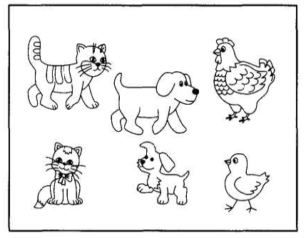
2. Назови и покажи игрушки.
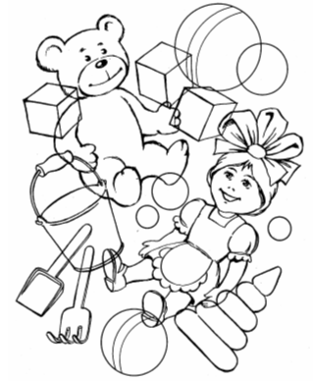
3. Рассмотри предметы и посчитай их.
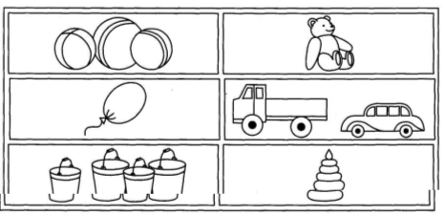
4. Заштрихуй по образцу.
5. Все задания выполнены без ошибки? Смело раскрашивай улыбку.

ЗАНЯТИЕ 2
1. Рассмотри рисунок. Назови, что нарисовано.
2. Определи последовательность содержания сказки. Расставь цифрами в пустых кружках порядок следования.

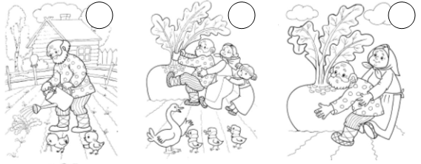
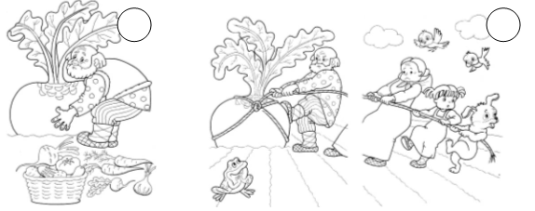
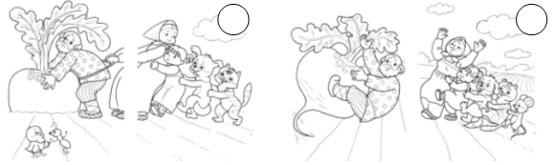

3. Пройди по дорожке лабиринта. Свой путь начерти карандашом или ручкой.
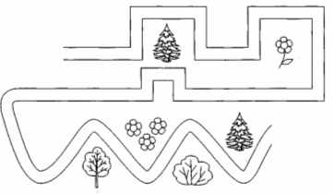
4. Сосчитай героев сказки. Назови, кто за кем стоит слева направо, затем справа налево.

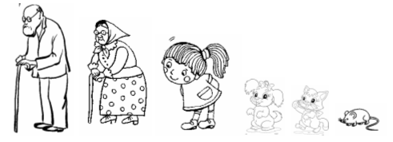

5. Нарисуй по образцу.

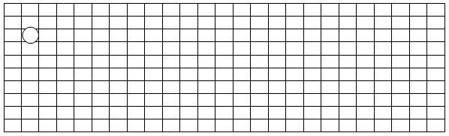

6. Составь условие задачи по рисунку. Реши задачу.
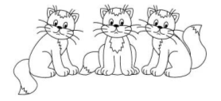
7. Все задания выполнены без ошибки? Смело раскрашивай улыбку.
ЗАНЯТИЕ 3
1. Назови, какие эмоции нарисовал художник. Попробуй их изобразить.
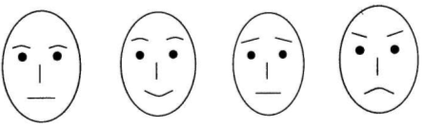
2. Назови, какой на вкус каждый нарисованный объект.
3. Назови, какой по запаху каждый нарисованный объект.
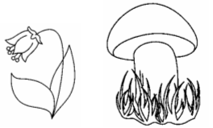
4. Вспомни и назови, что изображено на картинках.
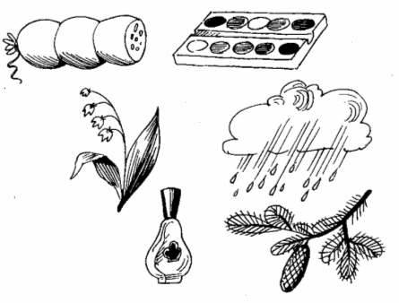
5. Соедини линиями, кто что любит.
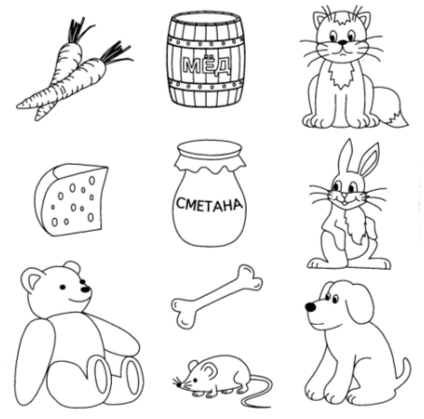
6. Все задания выполнены без ошибки? Смело раскрашивай улыбку.
ЗАНЯТИЕ 4
1. Рассмотри иллюстрацию и назови сказку.
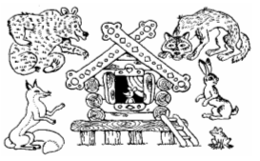
2. Назови героев сказки.
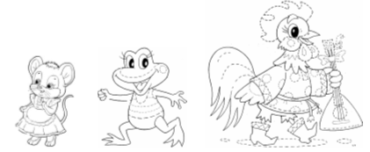

3. Раскрась твёрдые предметы красным цветом, а мягкие – зелёным.
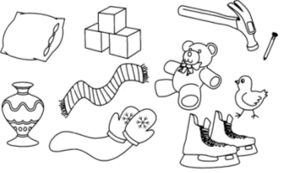
4. Посади пушистого кота на пушистый коврик, а гладкого – на гладкий (соедини линией).
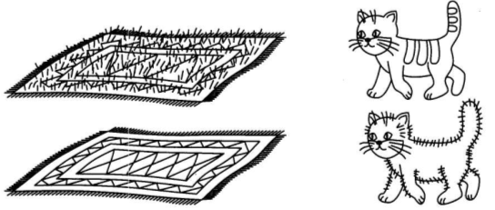

5. Раскрась на картинке гладкие предметы.
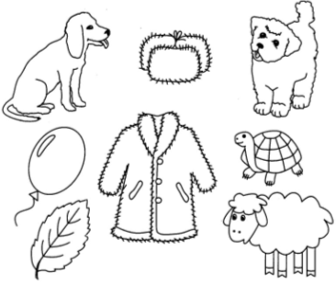
6. Найди самого большого животного и расскрась.
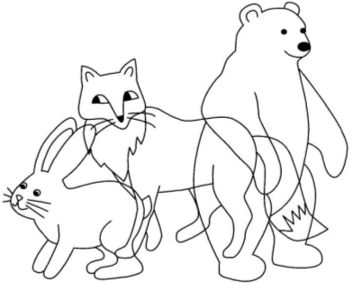

7. Изготовь из цветной бумаги домик для сказочных героев. Расскажи, каких сказочных героев поселили в домик.
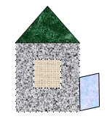

8. Все задания выполнены без ошибки? Смело раскрашивай улыбку.
ЗАНЯТИЕ 5
1. Соедини линией со стрелочками мягкие предметы. Твёрдые предметы раскрась.
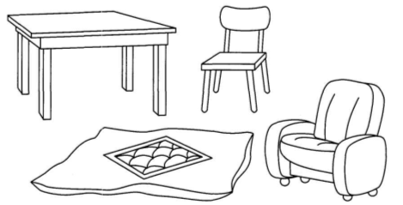
2. Соедини линиями рисунки с горячими предметами с костром, холодные – со снежинкой.
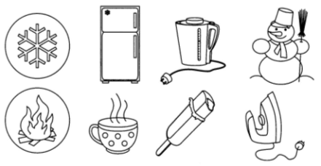
3. Раскрась одежду девочке, которой холодно, в синий цвет, а той девочке, которой жарко, – в красный.
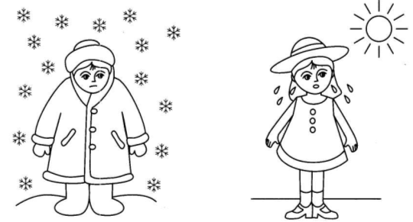
4. Соедини линиями изображенные холодные предметы со снежинкой. Укрась холодные предметы буквой Х.
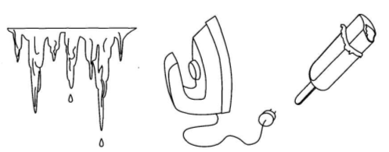
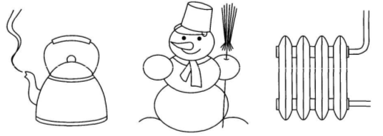

5. Все задания выполнены без ошибки? Смело раскрашивай улыбку.
ЗАНЯТИЕ 6
1. Назови предметы, подходящие к данному рисунку.

2. Раскрась сухое бельё в зелёный цвет, а мокрое – в синий.
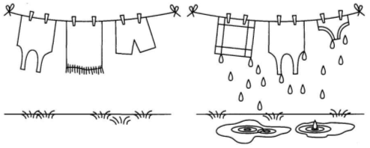

3. Раскрась сухие плащ и сапожки в жёлтый цвет, а мокрые – в красный.
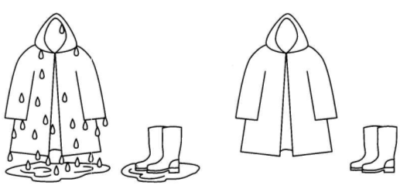

4. Задания выполнены без ошибки? Смело раскрашивай улыбку.
ЗАНЯТИЕ 6
1. Назови предметы, подходящие к данному рисунку.

2. Раскрась сухое бельё в зелёный цвет, а мокрое – в синий.

3. Раскрась сухие плащ и сапожки в жёлтый цвет, а мокрые – в красный.

4. Задания выполнены без ошибки? Смело раскрашивай улыбку.
ЗАНЯТИЕ 6
1. Назови предметы, подходящие к данному рисунку.

2. Раскрась сухое бельё в зелёный цвет, а мокрое – в синий.

3. Раскрась сухие плащ и сапожки в жёлтый цвет, а мокрые – в красный.

4. Задания выполнены без ошибки? Смело раскрашивай улыбку.
ЗАНЯТИЕ 7
1. Раскрась мокрый зонтик в красный цвет, а сухой – в жёлтый.

2. Раскрась платье самой высокой девочки в синий цвет, самой низкой – в зелёный.
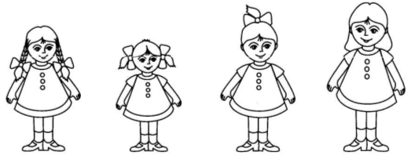

3. Раскрась высокую пирамидку красным цветом, а низкую – жёлтым.
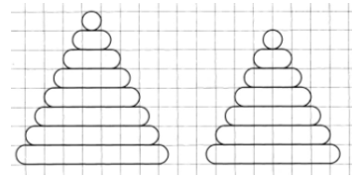

4. Найди на картинке и раскрась самый высокий дом и самое высокое дерево.

5. В каждой паре зверей найди самого низкого и раскрась его в синий цвет. Раскрась в каждой паре цветов самый высокий цветок жёлтым цветом.
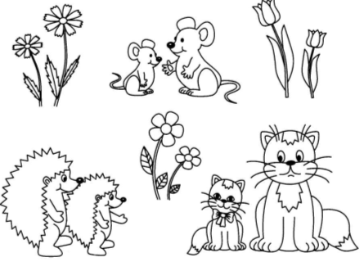

6. Составь слово по буквам, записанным в домиках. Начинай с самого высокого. Прочитай записанные слово, какое у тебя получилось.
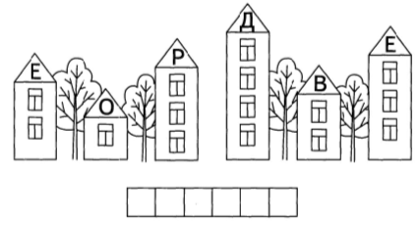

7. Задания выполнены без ошибки? Смело раскрашивай улыбку.
ЗАНЯТИЕ 8
1. Кто стоит под высокой пальмой? Кто стоит под низкой пальмой? Кто выше? Кто ниже?
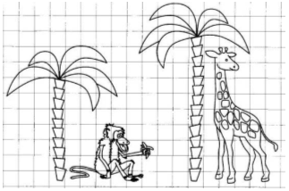

2. Покажи самую высокую ёлку. Что растёт под низкой ёлкой? А под высокой?
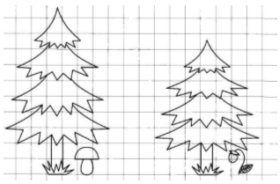

3. Назови имя сказочного героя.
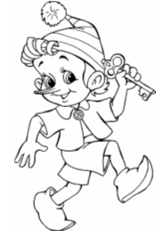

4. Раскрась длинный шарфик жёлтым цветом, а короткий – синим.
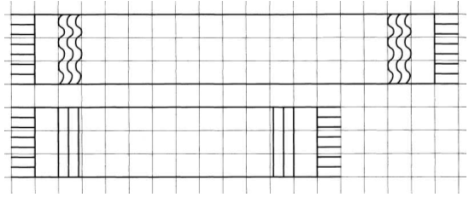

5. Раскрась вагоны у длинного поезда синим цветом, а у короткого – красным.
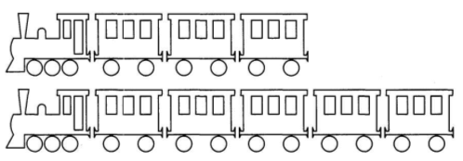

6. Раскрась девочкам длинные платья в жёлтый цвет, а короткие – в зелёный цвет.
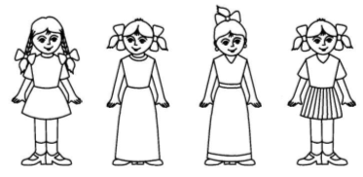

7. Дорисуй у цветов короткие и длинные стебельки.
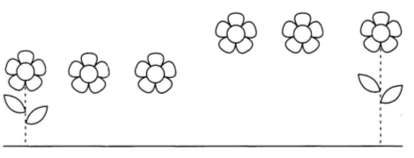

8. Раскрась улыбку.
ЗАНЯТИЕ 9
1. Назови имя сказочной героини.
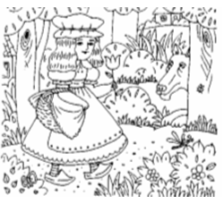

2. Раскрась длинные предметы жёлтым цветом, а короткие – синим.
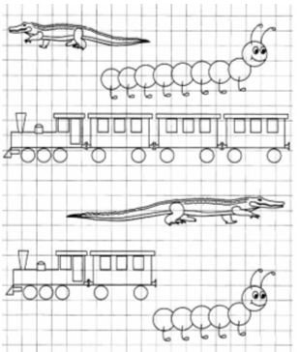

3. Проведи Красную Шапочку по дорожке к домику.
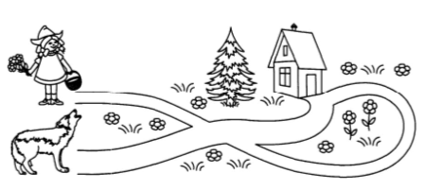

4. Помоги зайчатам укрыться от волка, закрой двери домика (соедини линией).
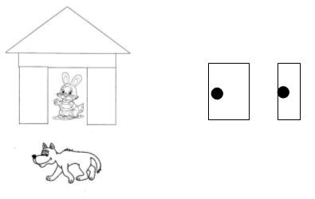

5. Нарисуй большой машине широкую дорожку.
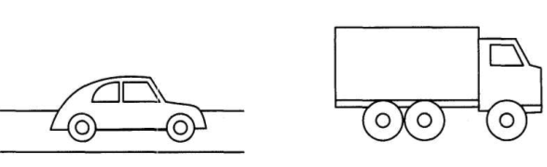

6. Раскрась узкие листья в зелёный цвет, а широкие – в жёлтый.
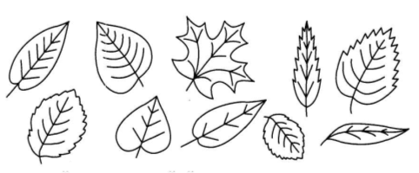

7. Раскрась широкую ленту синим цветом, а узкую – красным.
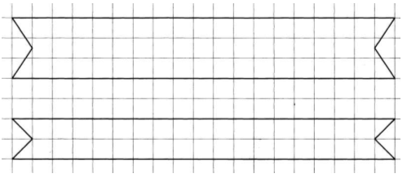

8. Развесь полотенца на веревке.
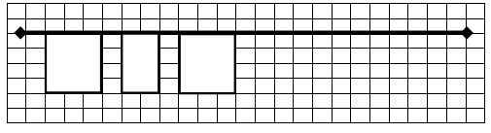

9. Раскрась кораблик, который плывёт по узкой реке, жёлтым цветом, а плывущего по широкой реке кораблика – синим.
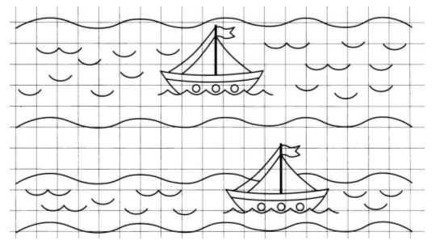

10. Задания выполнены без ошибки? Смело раскрашивай улыбку.
ЗАНЯТИЕ 10
1. Назови имена сказочных героев.
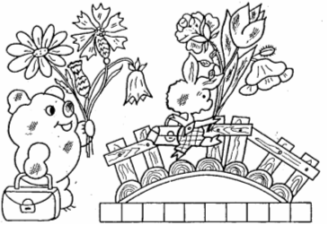

2. Раскрась широкую линейку жёлтым цветом, а узкую – синим.
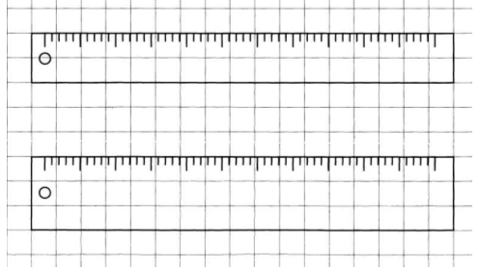

3. Покажи грибы с толстой ножкой и раскрась их красным цветом. Покажи грибы с тонкой ножкой и раскрась их коричневым цветом.
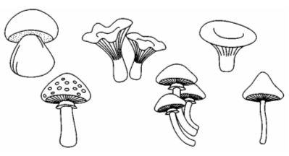

4. Соедини птицу с самым толстым стволом одной линией, а с самым тонким стволом – двумя линиями. Раскрась только их.
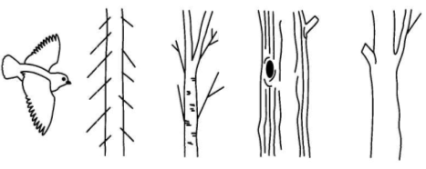

5. Сравни предметы. Раскрась только те, которые тоньше.
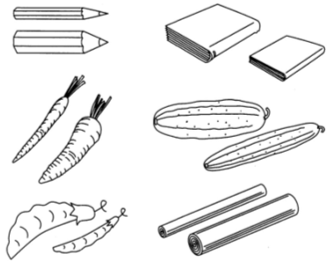

6. Нарисуй толстую линию. Нарисуй тонкую линию.
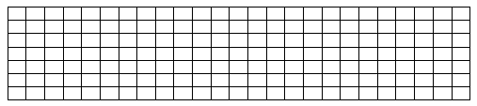

7. Задания выполнены без ошибки? Смело раскрашивай улыбку.
ЗАНЯТИЕ 11
1. Раскрась широкую дорогу синим карандашом, а узкую – красным.
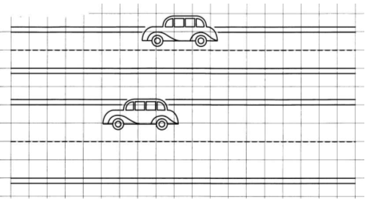

2. Рассмотри домики. Раскрась круги жёлтым цветом, квадраты – синим, треугольники – зелёным.

3. Найди одинаковые фигуры и раскрась их.
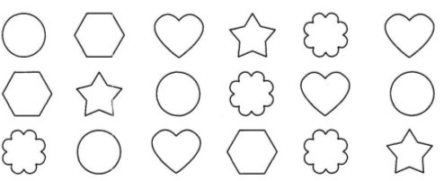

4. Изготовь цыплёнка по шаблонным заготовкам.
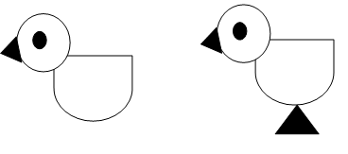

5. Задания выполнены без ошибки? Смело раскрашивай улыбку.
ЗАНЯТИЕ 12
1. Назови имя сказочного героя.
2. Назови фигуру и нарисуй такую же.
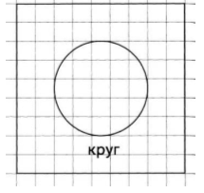
3. Обведи, где спрятался круг.
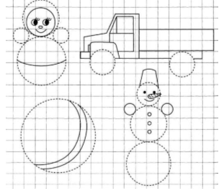

4. Дорисуй круг так, чтобы он был похож на какой-либо предмет.
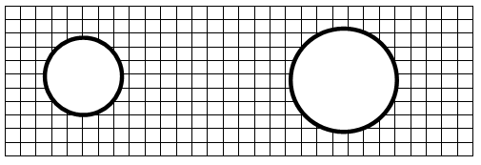

5. Раскрась разноцветными карандашами мячики у клоуна.
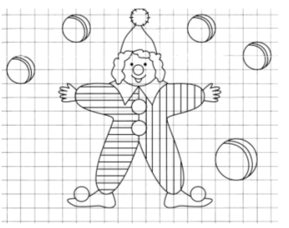

6. Дорисуй мячики.

7. Нарисуй 3 круга. Раскрась первый круг синим цветом, второй – красным, третий – зелёным. Продолжи рисовать и раскрашивать.
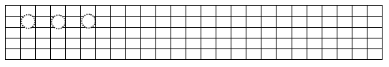

8. Дорисуй солнышко.
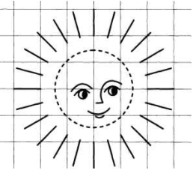

9. Задания выполнены без ошибки? Смело раскрашивай улыбку.
ЗАНЯТИЕ 13
1. Найди такой же мячик и раскрась оба мяча одинаково.
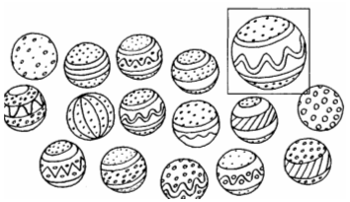

2. Заштрихуй воздушный шарик.

3. Назови имя сказочного героя.

4. Расположи мячи от самого большого к самому маленькому. Прочитай слово.

5. Назови, что нарисовано «лишнее». Продолжи рисунок.
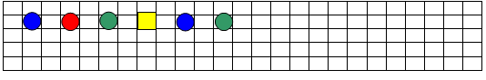
6. Назови геометрическую фигуру. Рядом начерти такую же.
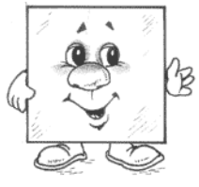

7. Обведи предметы, в которых спрятался квадрат.
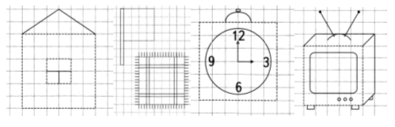

8. Дорисуй квадрат так, чтобы он был похож на какой-либо предмет.

9. Найди подходящую заплатку к лоскутку ткани и соедини линией.
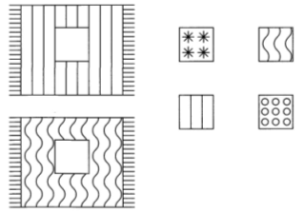

10. Раскрась круги синим цветом, а квадраты – зелёным.
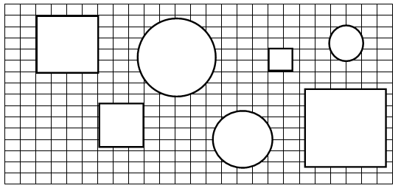

11. Дорисуй кораблики.
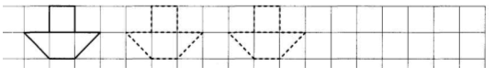

12. Задания выполнены без ошибки? Смело раскрашивай улыбку.
ЗАНЯТИЕ 14
1. Назови имя персонажа.
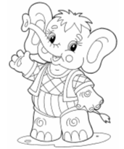
2. Назови геометрическую фигуру. Рядом нарисуй такую же.
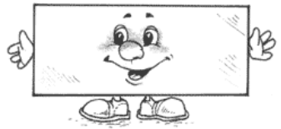
3. Рассмотри рисунки. Найди все прямоугольники. Обведи их и раскрась.
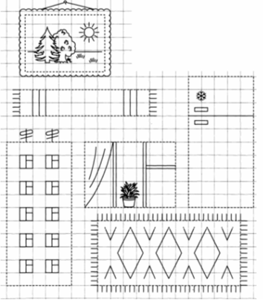

4. Назови, что нарисовано. Закончи рисунок так, чтобы получился какой-либо предмет.
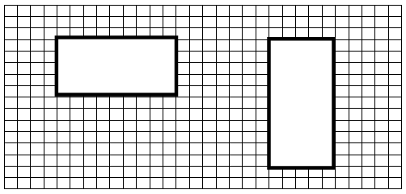

5. Нарисуй прямоугольники.
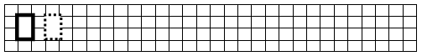

6. Перенеси фигуры на новое место. Нарисуй их и раскрась одинаковым цветом.
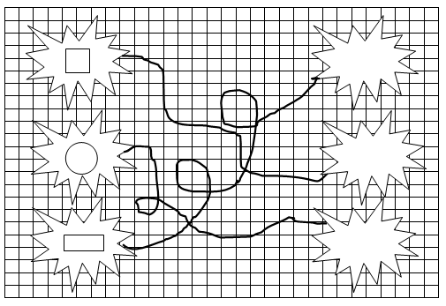
ЗАНЯТИЕ 15
1. Назови, что изображено на рисунке.
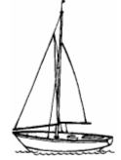

2. Назови геометрическую фигуру. Рядом начерти такую же.
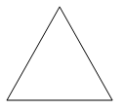

3. Назови, кто изображён. Какую геометрическую фигуру напоминают иголки у ёжика? Раскрасьте картинку.
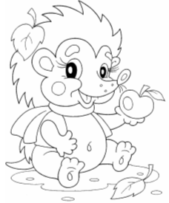

4. Дорисуй треугольники на картинках.
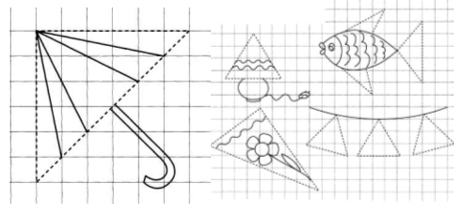

5. Обведи треугольники по точкам. Нарисуй треугольники до конца строки.
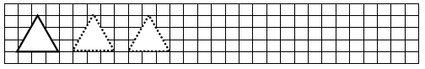

6. Дорисуй домик.
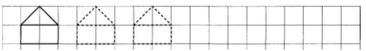

7. Рассмотри рисунок в рамочке. Найди такой же и раскрась их одинаково.
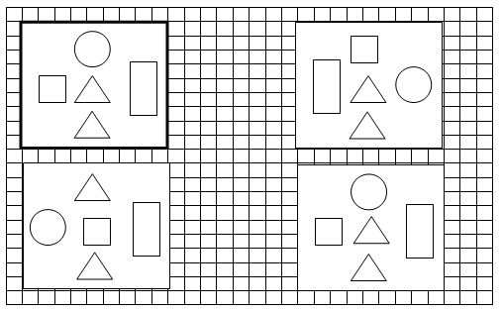

8. Заштрихуй по образцу.
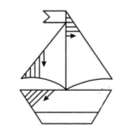
ЗАНЯТИЕ 16
1. Назови, кто нарисован.
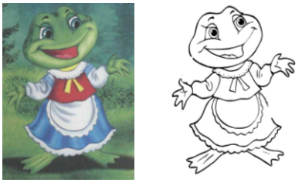

2. Найди все одинаковые фигуры и раскрась их одним цветом.
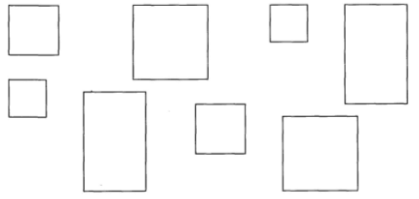

3. Рассмотри воздушные шарики. Раскрась их:
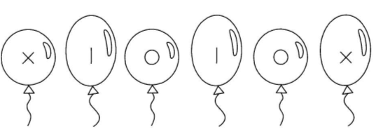

4. Раскрась все игрушки красным цветом, посуду – синим, а одежду – зелёным.
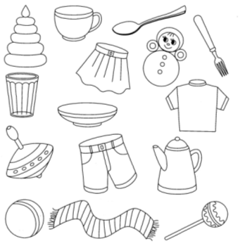

5. Раскрась картинку.
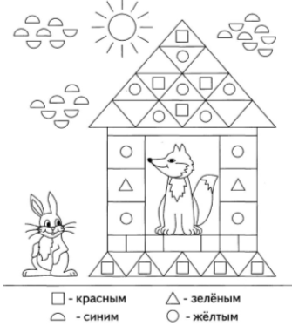

6. Задания выполнены без ошибки? Смело раскрашивай улыбку.
ЗАНЯТИЕ 17
1. Раскрась рисунок.
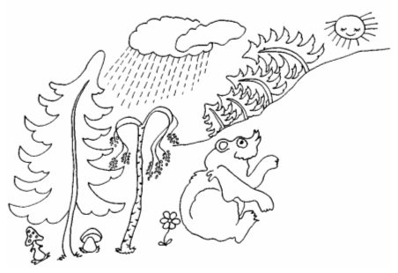

2. Раскрась листочки.
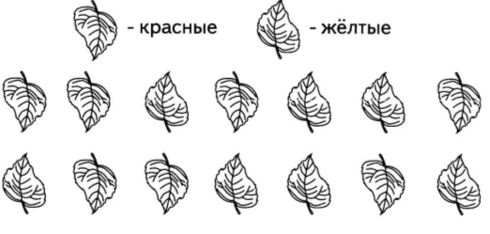

3. Раскрась фартучки у матрёшек так, чтобы они не были похожими.
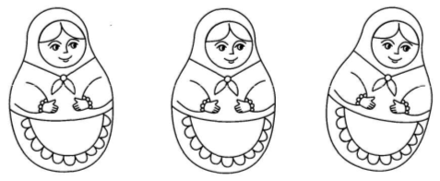

4. «Оживи», разукрась картинку.
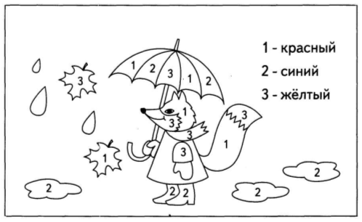

5. Задания выполнены без ошибки? Смело раскрашивай улыбку.
ЗАНЯТИЕ 18
1. Запомни последовательность, кто за кем изображён.
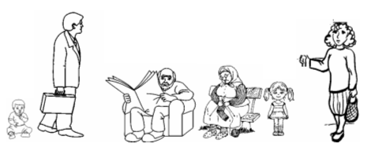
Назови, что изменилось по сравнению с первоначальной последовательностью.
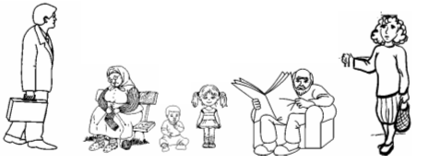
2. Что подходит здесь к чему? Так решил ты почему?
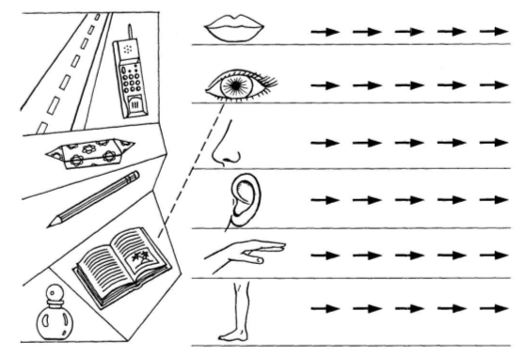

3. Обведи ладошку. Правую ладошку раскрась буквой «п», левую – «л».

4. Нарисуй слева от мишки флажок, справа от куклы – мячик.
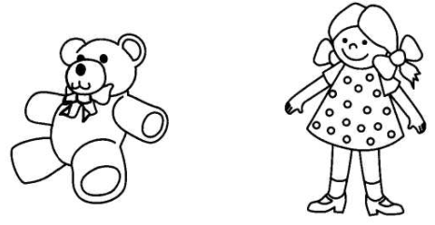

5. Нарисуй в правой руке у девочки корзинку, а в левой – цветок. Нарисуй в левой руке у мальчика ведёрко, а в правой – флажок.
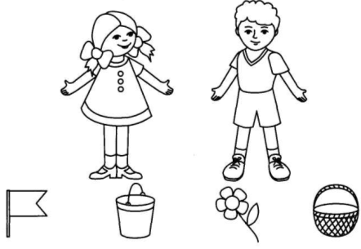

6. Найди Незнайке, нарисованному слева, такого же братца-близнеца. Раскрась обоих.
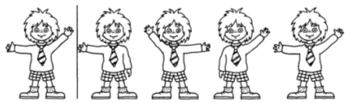

7. Дорисуй.
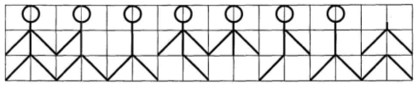

8. Составь предложения.
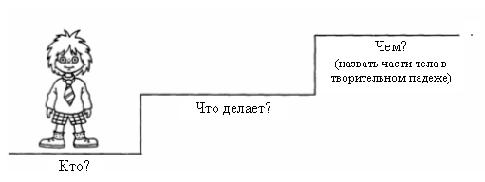

9. Задания выполнены без ошибки? Смело раскрашивай улыбку.
ЗАНЯТИЕ 19
1. Назови имя сказочного героя.
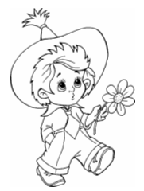

2. Раскрась стрелочки, которые показывают направо, – синим цветом, налево – жёлтым.
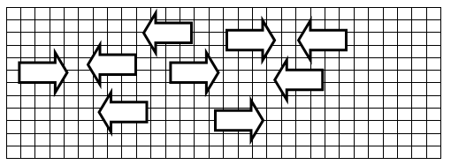

3. Назови, что нарисовано справа от дерева, что нарисовано слева от дерева. Раскрась рисунок.
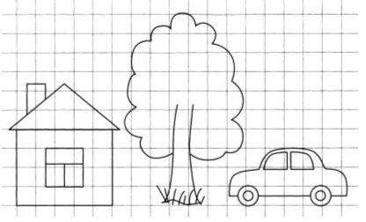

4. Назови, кто нарисован справа от ёлочки, а кто слева. Раскрась рисунок.
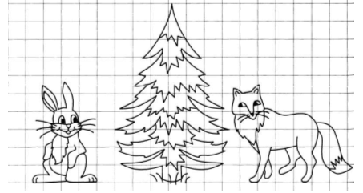

5. Раскрась цветок справа от бельчонка синим цветом, слева – жёлтым.
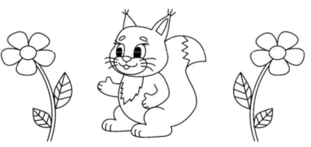

6. Раскрась самолёты, которые летят направо, – красным цветом, налево – зелёным.
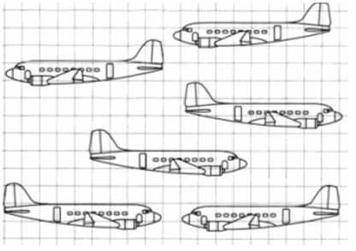

7. Задания выполнены без ошибки? Смело раскрашивай улыбку.
ЗАНЯТИЕ 20
1. Внимательно на картинку посмотри, кто какую рыбку поймал – определи.
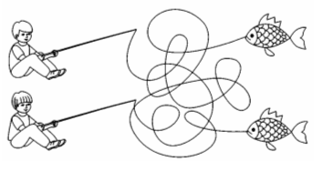

2. Назови имя девочки.
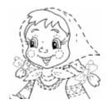

3. Составь рассказ по картинке. Составь условие задачи; реши задачу.
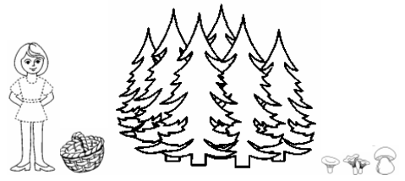

4. Раскрась синим цветом предмет, расположенный под столом, а красным – находящийся на столе.
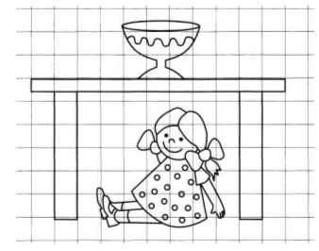

5. Раскрась птичку, которая над пеньком. Обведи в кружок птичку, которая на пеньке.
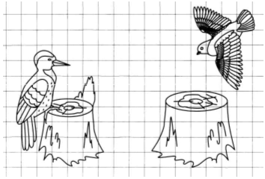

6. Раскрась жёлтым цветом фигурки, где круг нарисован под треугольником. Раскрась синим цветом фигуры, где треугольник под квадратом. Раскрась фигуры зелёным цветом, где круг над треугольником.
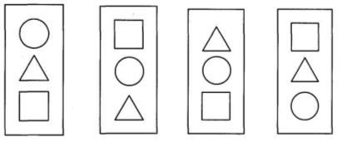

7. Раскрась птичку, которая на ветке, в синий цвет, которая над веткой – в зелёный, которая под веткой – в жёлтый.
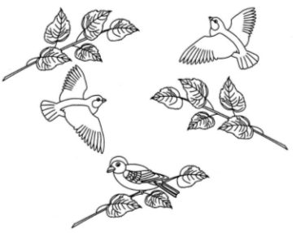

8. Задания сделаны без ошибки? Смело раскрашивай улыбку.
ЗАНЯТИЕ 21
1. Раскрась улитку на листочке в коричневый цвет, под листочком – в жёлтый.

2. Дорисуй и раскрась.
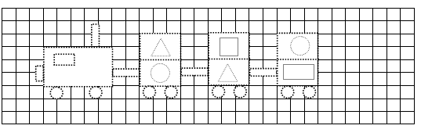

3. Кто на карусели выше всех? Раскрась его корзинку в синий цвет. Кто ниже всех? Раскрась его корзинку в жёлтый цвет.
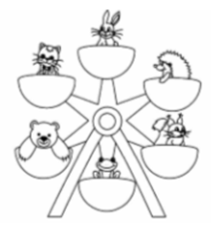

4. Раскрась ракеты, которые летят вверх, жёлтым цветом, вниз – красным, налево – синим, направо – зелёным.
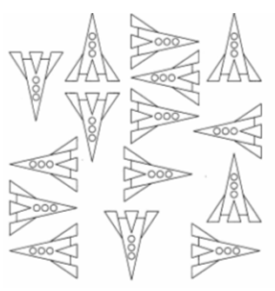

5. Раскрась стрелочки, повёрнутые направо, синим цветом, налево – жёлтым, вверх – красным, вниз – зелёным.
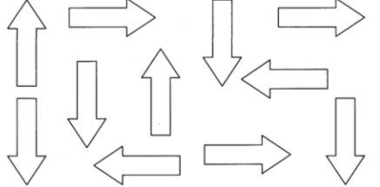
6. Раскрась рисунки на верхней левой полке в синий цвет, на нижней правой – в зелёный. Раскрась игрушки на верхней правой полке в жёлтый цвет, на нижней левой – в синий.
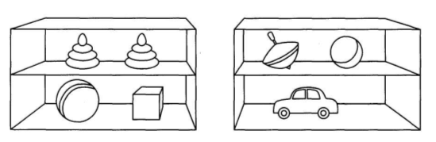

7. Картинки слева направо по стрелкам перенеси и каждому предмету новое место определи.
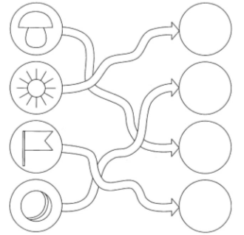

8. Задания выполнены без ошибки? Смело раскрашивай улыбку.
ЗАНЯТИЕ 22
1. Назови фигуры.
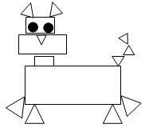

2. Нарисуй.
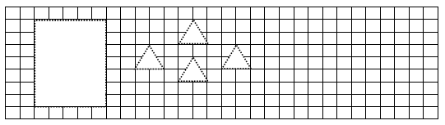

3. Нарисуй внутри.
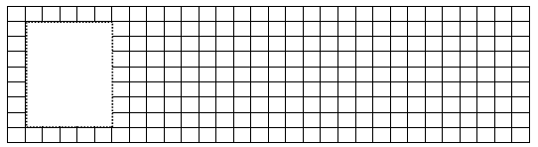

4. Расскажи, что лежит внутри коробки. Раскрась игрушки внутри коробки синим цветом. Расскажи, что лежит около коробки. Раскрась эти игрушки красным карандашом.
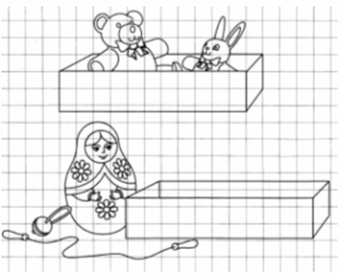

5. Расставь значки внутри фигурок в соответствии с образцом.
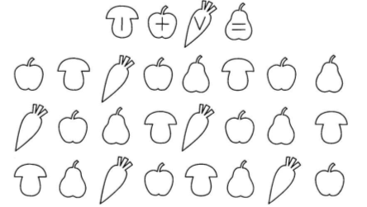

6. Раскрась цветы, которые в вазе, синим цветом, около вазы – красным.
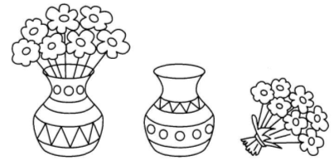

7. Раскрась горошины, которые внутри стручка, зелёным цветом, снаружи – синим.
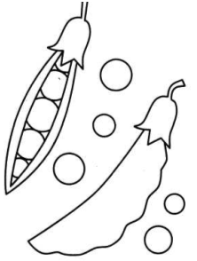
8. Раскрась котёнка, который сидит в корзинке, зелёным цветом, около корзинки – жёлтым. Раскрась клубочки, которые в корзинке, синим цветом, около корзинки красным цветом.
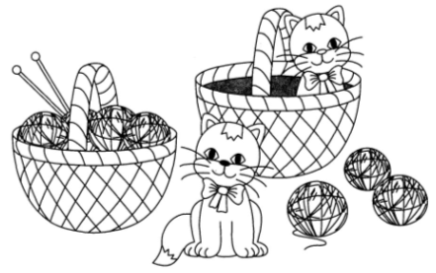
9. Назови, какая фигура на картинке расположена внутри круга, а какая – снаружи.
10. Задания выполнены без ошибки? Смело раскрашивай улыбку.
ЗАНЯТИЕ 23
1. Вспомни и расскажи.
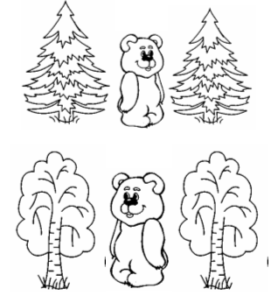

2. Назови, кто впереди, кто позади.

3. Раскрась: красное яблоко больше жёлтого, жёлтое больше зелёного. Какое яблоко меньше всех?
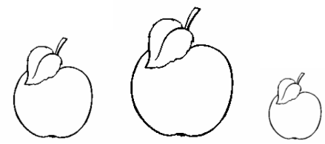

4. Нарисуй.
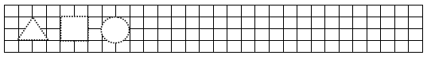
5. Назови предметы, изображённые на рисунке. Раскрась красным карандашом, что изображено впереди рыбки. Раскрась жёлтым карандашом, что нарисовано между рыбкой и чашкой.
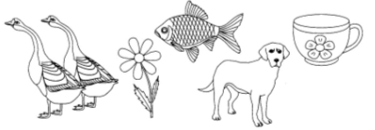
6. Назови, что нарисовано перед домиком, что нарисовано между ёлкой и домиком. Раскрась картинку.
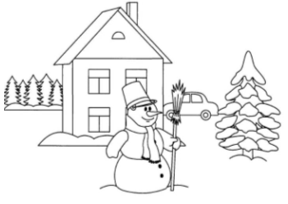
7. Помоги Машеньке добраться до домика. Нарисуй её путь, начиная от стрелки.
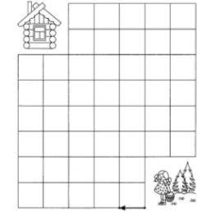

8. Задания выполнены без ошибки? Смело раскрашивай улыбку.
ЗАНЯТИЕ 24
1. Назови мультипликационных героев. Раскрась картинку.
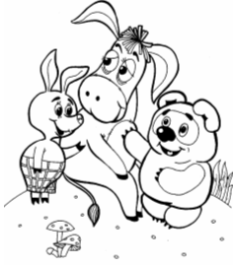

2. Назови, кто окружает гнома Тик-Така.

3. Скажи, какое время суток изображено.
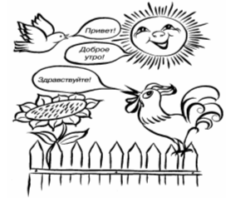

4. Изготовь необычные часы.
5. Внимательно на картинку посмотри, время суток, изображённое на картинке, назови.
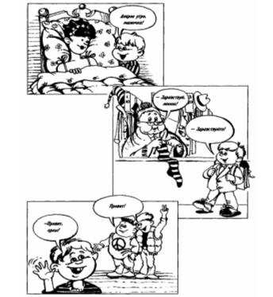
6. Раскрась картинку.
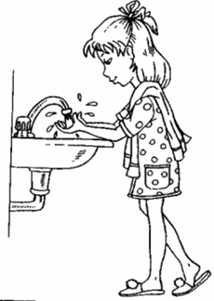

7. Пронумеруй картинки по порядку. Раскрась их.
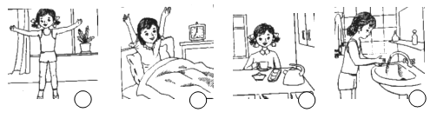

8. Часы по точкам обведи. Чёрную картинку в цветную преврати.
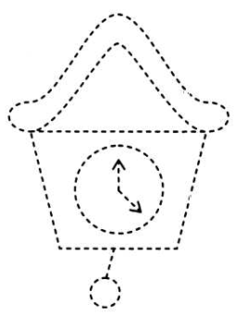
9. Дорисуй узор.

10. Задания выполнены без ошибки? Смело раскрашивай улыбку.
ЗАНЯТИЕ 25
1. Назови имя гостя.

2. Рассмотри картинки. Покажи картинки, на которых изображены события, происходящие днём.
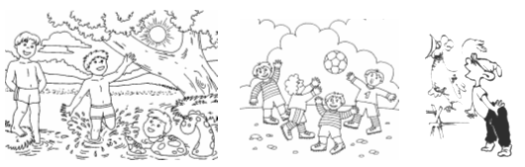

3. Нарисуй рядом такие же часы, как у гномика Тик-Така

4. Картинки рассмотри и по порядку их распредели.
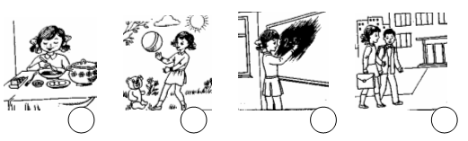

5. Раскрась картинки, на которых изображено, что делаем днём.
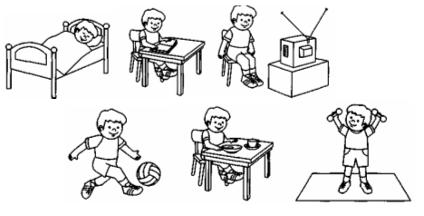

6. Определи и назови, что неправильно нарисовал художник.
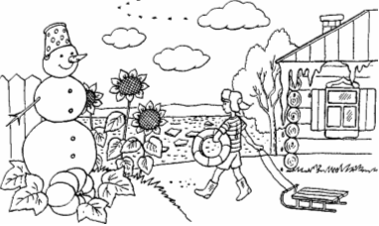

7. Солнышко по точкам обведи, красивым его сотвори.

8. Задания выполнены без ошибок? Смело раскрашивай улыбку.
ЗАНЯТИЕ 26
1. Назови имя гостя.

2. Скажи, для чего гномику Тик-Таку такие часы. Нарисуй рядом такие же.
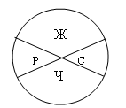
3. Картинки по порядку расположи, цветными их непременно сотвори.
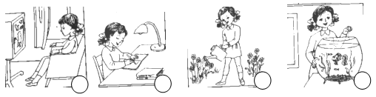
4. Рассмотри картинку. Назови изображённые предметы. Какой предмет «лишний»? Раскрась этот предмет.
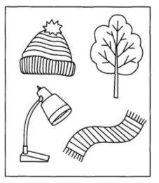

5. Солнце за гору садится, звёзды зажигаются, на траву роса ложится – вечер начинается. Помоги водителю добраться до дома.
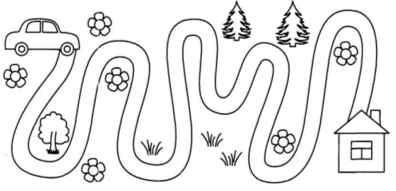

6. Спешат домой и взрослые, и дети. Помоги собачке вернуться к единственной маме на свете. «Оживи» собачку, чтобы она могла добраться домой.

7. Задания выполнены без ошибки? Смело раскрашивай улыбку.
ЗАНЯТИЕ 27
1. Раскрась часы гномика Тик-Така.
2. Нарисуй круг.
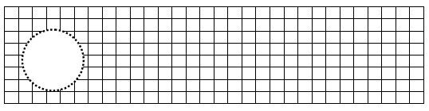

3. Дорисуй луну и звёздочки.
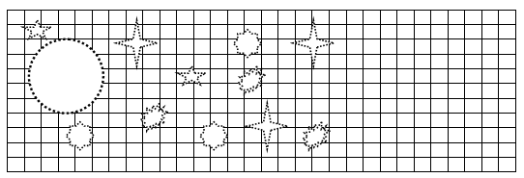

4. Рассмотри внимательно картинки. Назови изображённое время суток.
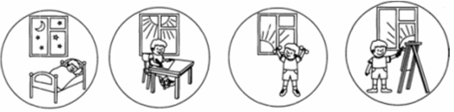

5. Расположи картинки по порядку.
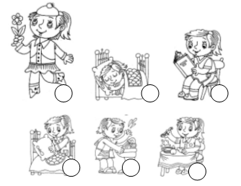

6. Перечисли, кто изображён на картинке. В какое время суток это происходит? Почему ты так думаешь? Раскрась картинку.
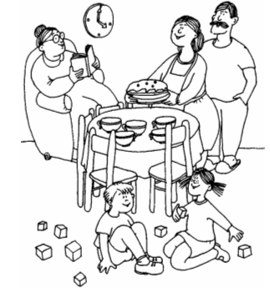
7. Что делают люди ночью? Конечно же, спят. Кого убаюкивает кошка-мать? Раскрась рисунок.
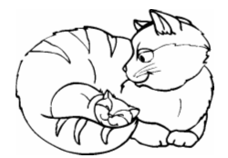
8. Задания выполнены без ошибки? Смело раскрашивай улыбку.
ЗАНЯТИЕ 28
1. Назови имя сказочного героя.
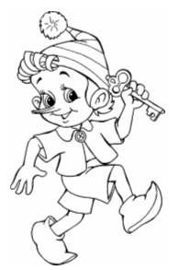
2. Скажи, как зовут гнома.
3. Назови по часам гнома части суток.

4. Рассмотри картинки. Расскажи, в какое время суток происходят эти события.
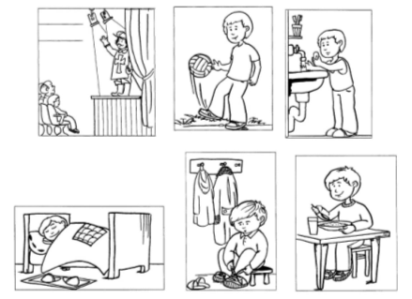

5. Что изображено на картинке? Можем ли мы с тобой сегодня отправиться в путешествие по морям? А завтра? А вчера? Почему? Раскрась картинку.
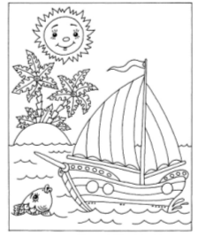

6. Задания выполнены без ошибки? Смело раскрашивай улыбку.
ЗАНЯТИЕ 29
1. Назови имя сказочного героя.
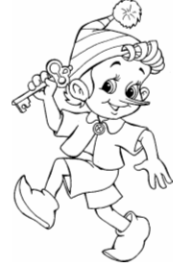

2. Назови имена сестёр.
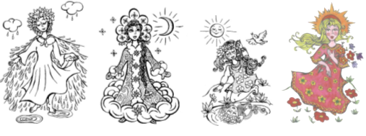

3. Какое время года изображено на каждой картинке? Какое сейчас время года? Найди и раскрась эту картинку.
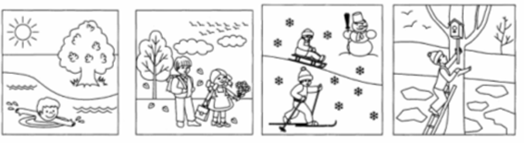

4. Какие картинки походят к каждому времени года? Соедини их линиями.
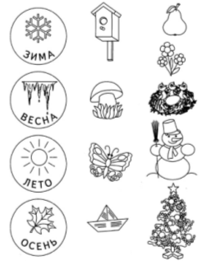

5. В какое время года нужны эти предметы? Соедини каждый предмет с соответствующей этому времени года картинкой.
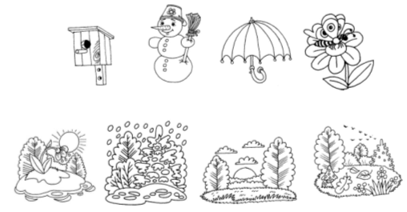

6. Задания выполнены без ошибок? Смело раскрашивай улыбку.
ЗАНЯТИЕ 30
1. Какие предметы пригодятся мальчику в каждое время года? Проведи стрелки.
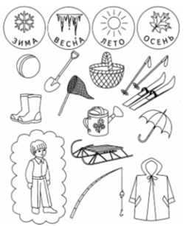
2. Узнай, кто какие звуки издаёт.
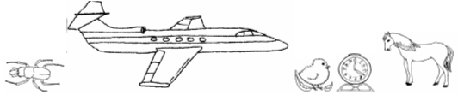
3. Картинку рассмотри. Кто изображён, скажи. Кто какой звук издаёт? Раскрась картинку.
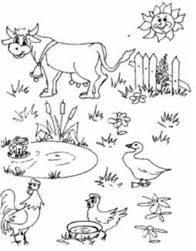

4. Назови, что изображено на картинке. Какой звук издаёт паровоз?
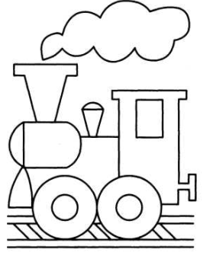

5. Нарисуй железную дорогу.
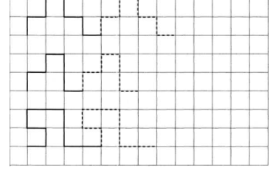
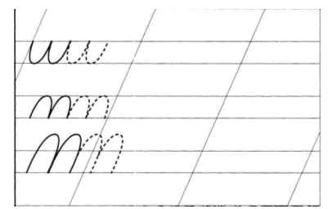

6. Задания выполнены без ошибки? Смело раскрашивай улыбку.
ЗАНЯТИЕ 31
1. Раскрась ёлочки зелёным карандашом, мячики – синим.

2. Обведи в кружок все цифры «4».
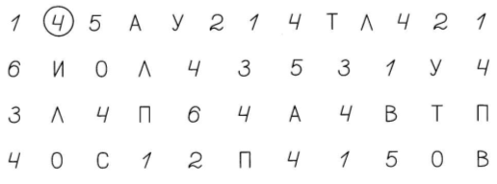

3. Обведи клубочки по линиям.

4. Заштрихуй по образцу.
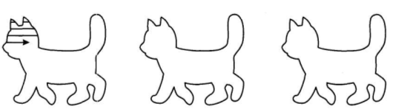

5. Дорисуй дорожку для кошки.

6. Обведи и раскрась.
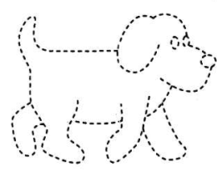

7. Задания выполнены без ошибки? Смело раскрашивай улыбку.
ЗАНЯТИЕ 32
1. Скажи, что изображено на картинке.
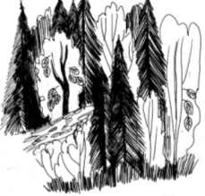

2. Рассмотри автомобили. Определи, чем они отличаются.
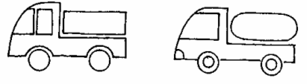

3. Найди и сосчитай, сколько бабочек спряталось от зайки.
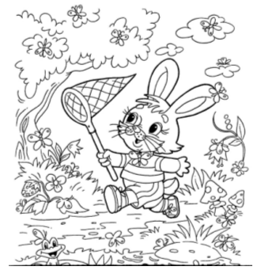

4. Найди спрятанные фигурки и раскрась их.
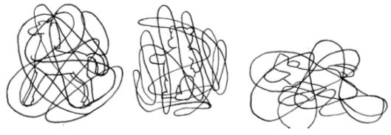

5. Сравни двух зайчиков между собой. Найди отличия.

6. Дорисуй избушку для Бабы-Яги.
